Министерство цифрового развития, связи и массовых коммуникаций РФ

Федеральное государственное бюджетное общеобразовательное учреждение

высшего образования

“Сибирский Государственный Университет Телекоммуникаций и Информатики”

(СибГУТИ)

Кафедра телекоммуникационных систем и вычислительных средств

Отчет по лабораторной работе на тему: Создание библиотек

Выполнил: студент 1 курса группы ИА-231

Зырянов Иван Александрович

Проверил: Вейлер Андрей Игоревич

Новосибирск, 2022

**ЗАДАНИЕ**

Написать программу на языке С решения задачи согласно своему варианту. В программе создать соответствующую заданию структуру, можно написать функции, реализующие операции со структурами. В программе можно использовать массив переменных созданного типа структуры.

**Вариант 8**

Создайте структуру **Конус** с элементами – r – основание круга-основания, h – высота конуса. Определить для N заданных конусов объем и площадь поверхности.

Сперва выполняю задание, написав однофайловую программу:

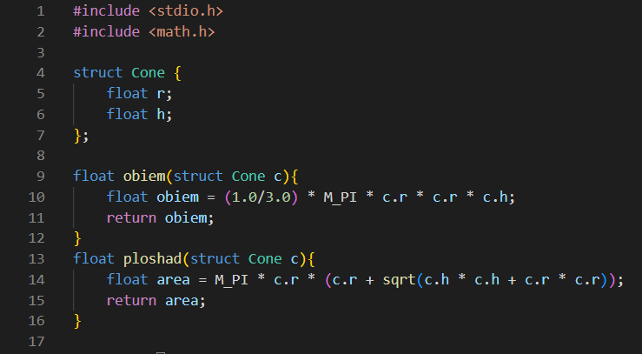

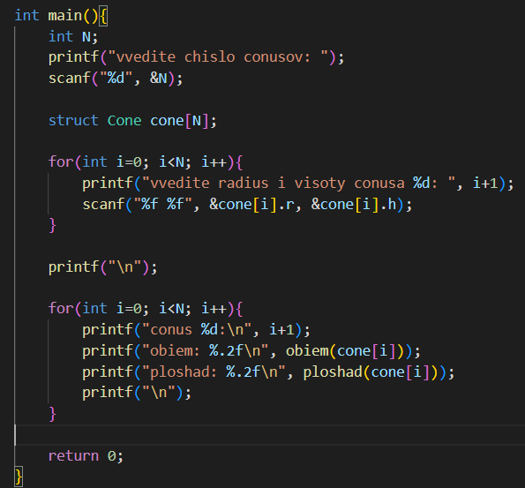

Вывод программы:

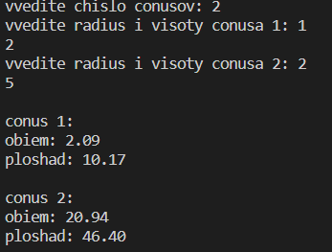

Затем, разделяю файл на 3 части:

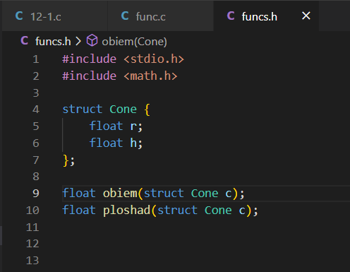

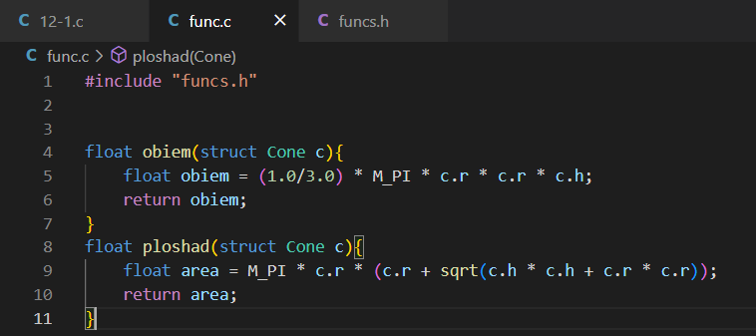

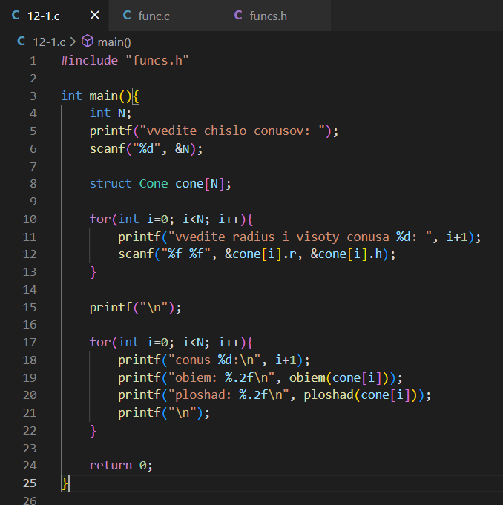

После этого в терминале используя несколько команд для линковки создал статическую и динамическую библиотеку:

